**Bài tập SLL 2**

**Mục tiêu: Tự xây dựng lớp DSLK đơn mức tổng quát để dùng trong việc quản lý các nhóm**

**Cấu trúc bài tập**

|  |  |
| --- | --- |
|  | SinglyLinkedList: Lớp cho một DSLK đơn tổng quát  IntSLL01: Chương trình demo quản lý một nhóm số Integer  Student: Lớp mô tả một sinh viên  StudentMng: Quản lý một danh sách sinh viên bằng SLL |

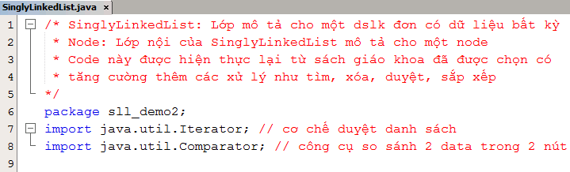

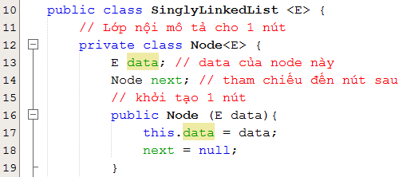

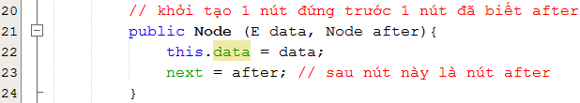

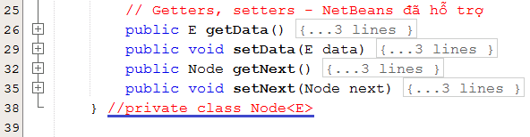

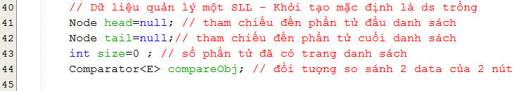

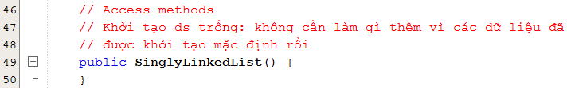

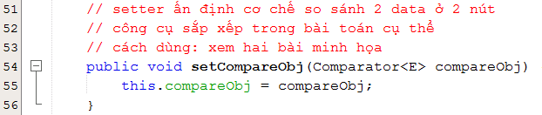  
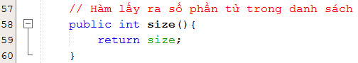

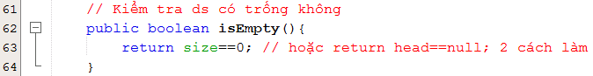

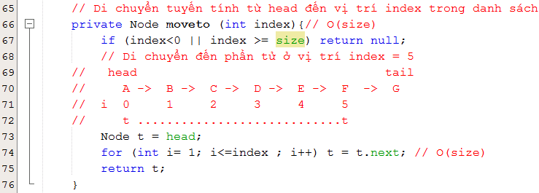

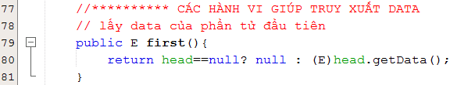

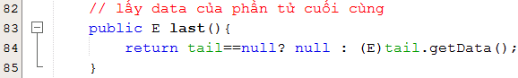

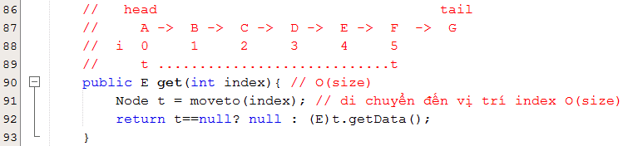

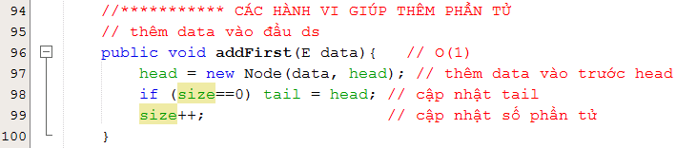

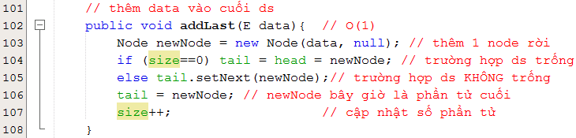

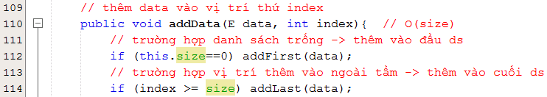

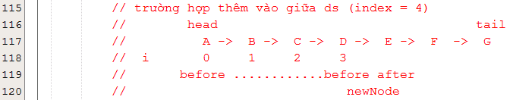

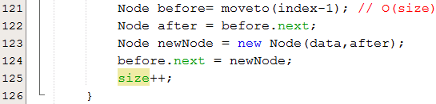

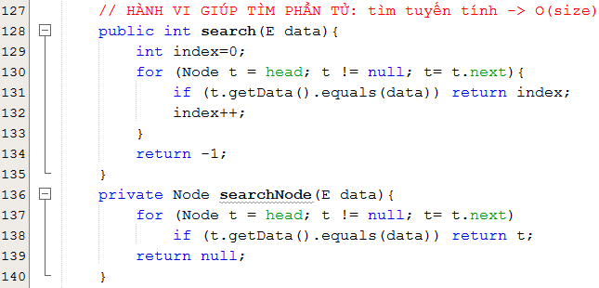

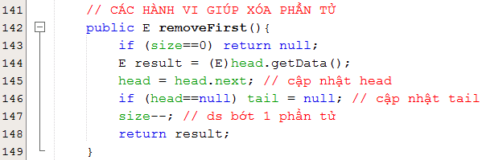

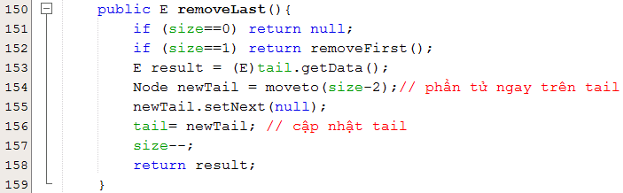

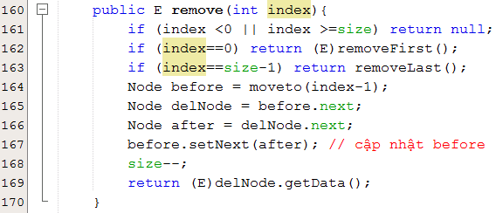

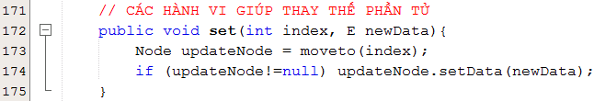

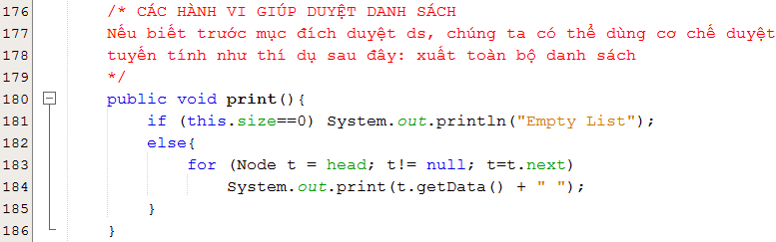

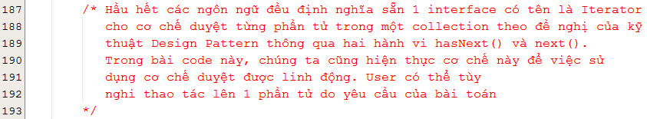

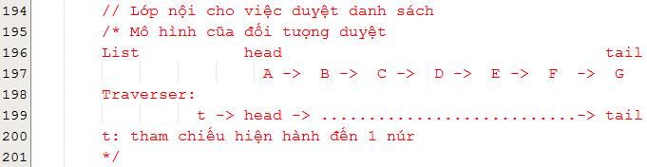

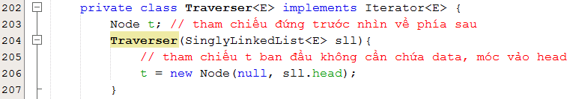

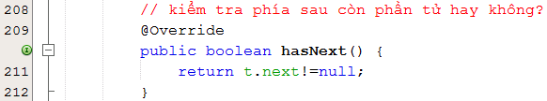

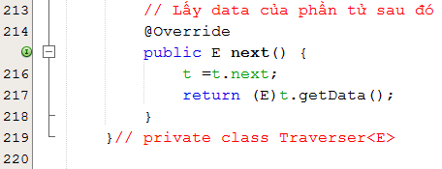

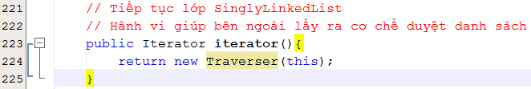

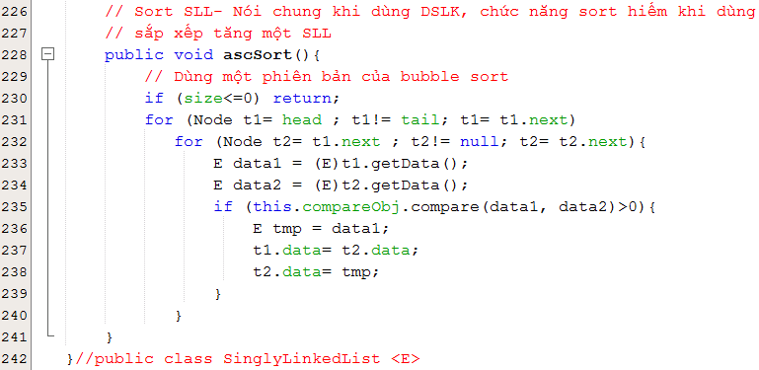

**Dùng SinglyLinkedList vừa tạo trên nhóm các số nguyên**

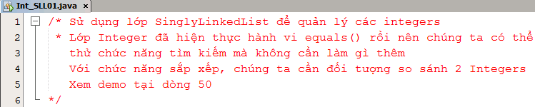

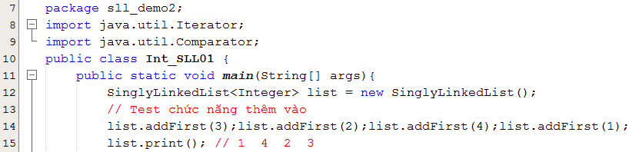

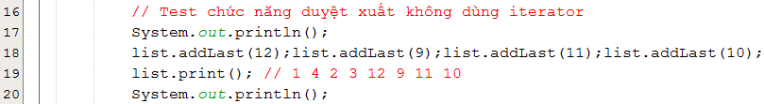

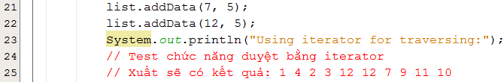

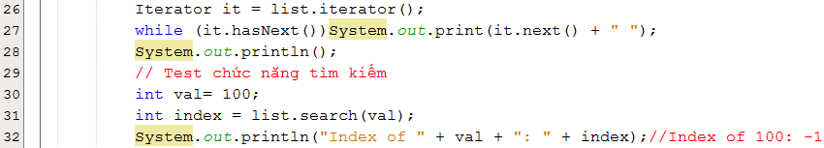

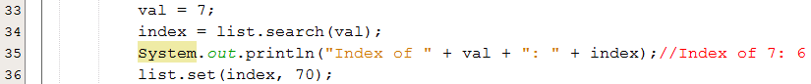

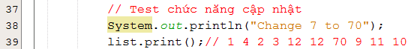

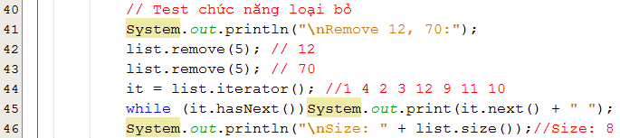

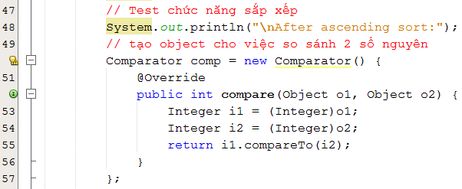

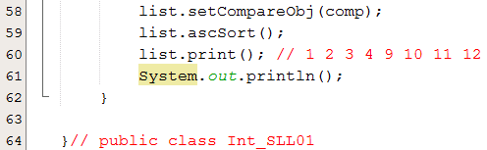

**Dùng SinglyLinkedList vừa tạo trên nhóm các Student**

